АКАДЕМИЯ УПРАВЛЕНИЯ ПРИ ПРЕЗИДЕНТЕ РЕСПУБЛИКИ БЕЛАРУСЬ

Институт управленческих кадров

Факультет инновационной подготовки

Кафедра управления информационными ресурсами

Специальность «Управление информационными ресурсами»

**ОТЧЁТ ПО ЛАБОРАТОРНОЙ РАБОТЕ №4**

по дисциплине: **Компьютерная графика**

Студент

1 курс, УИР-2                        ________________               А. П. Носенкова

Руководитель                        ________________                Д.В. Шаститко

Минск 2021

Лабораторная работа №4

**Дизайн для пользователей**

***Цель:*** *научиться создавать адаптивные модели сайтов, соответствующие требованиям пользователей, разобрать основные принципы построения структуры сайта.*

***Задание 1.* Изобразите общую схему интерфейса главной страницы сайта в соответствии с традициями GUI и Web (бумажный и электронный вариант).**

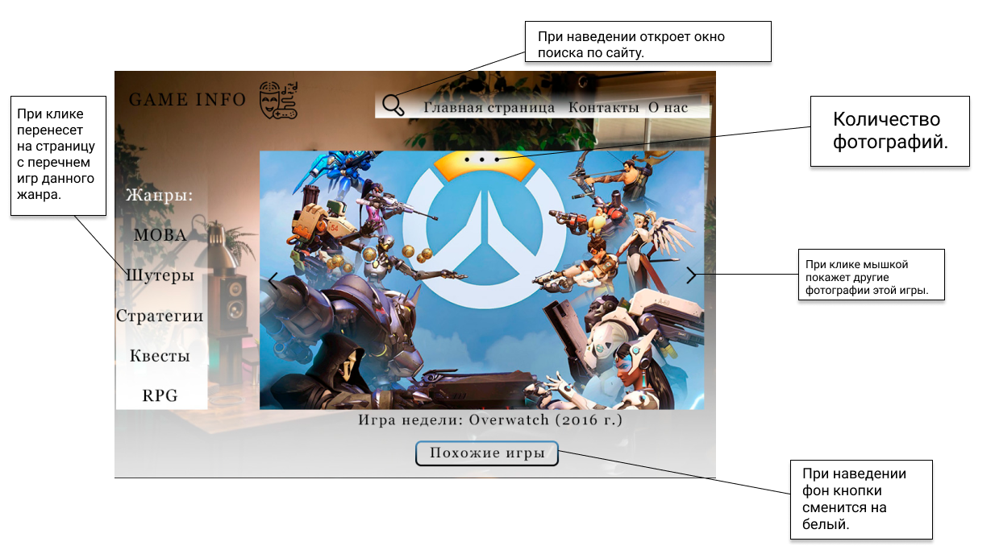

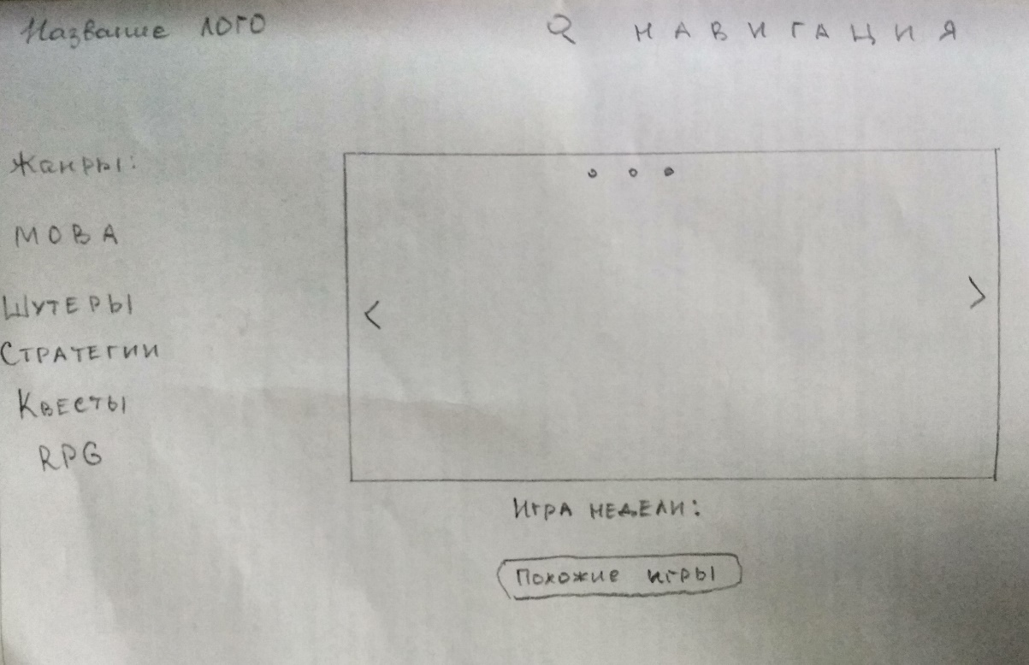

***Задание 2.* Руководствуясь правилами разработки, упомянутых в дополнительном вопросе № 3, использовать индивидуальную шрифтовую схему при создании макета Вашего сайта.**

Сайты будут смотреться лучше и качественнее при построении дизайна на основе одного-трех шрифтов. Базовый шрифт — основной шрифт материалов сайта. Акцидентный — шрифт для заголовков. В некоторых случаях вводятся дополнительные шрифты, например, для меню, навигации, кнопок.

Шрифт Georgia Bold является основным шрифтом для заголовков. Основной текст на всей странице сайта будет выполнен шрифтом Montserrat Regular 25 пикселя.

***Вывод по работе***: в ходе данной лабораторной работы я научилась создавать адаптивные модели сайтов, соответствующие требованиям пользователей, а также разобрала основные принципы построения структуры сайта.